**Υλοποίηση Συστήματος Αποστολέα-Δέκτη σε Verilog με χρήση Πρωτοκόλλου UART και προβολή σε Οθόνη Τεσσάρων LED 7-Τμημάτων**

Μάθημα: Ψηφιακά Συστήματα HW σε Χαμηλά Επίπεδα Λογικής Ι

**Ομάδα 3:**

**Κωνσταντινίδης Δημήτρης ΑΕΜ:10106**

**Τσιτσάνου Άννα ΑΕΜ:10051**

**Εισαγωγή**

Η παρούσα εργασία αποτελεί μια υλοποίηση ενός ψηφιακού συστήματος αποστολέα-δέκτη, σε γλώσσα Verilog, χρησιμοποιώντας το πρωτόκολλο UART. Ο αποστολέας λαμβάνει τις ενδείξεις αισθητήρων από το περιβάλλον του, και τις κωδικοποιεί πριν την αποστολή, ενώ ο δέκτης αποκωδικοποιεί το μήνυμα και προβάλει τις ενδείξεις σε τέσσερις οθόνες LED 7-τμημάτων.

Η εργασία χωρίζεται σε τρία μέρη.

Στο πρώτο μέρος, υλοποιείται ο αποκωδικοποιητής της οθόνης LED 7-τμημάτων και ενός FSΜ οδήγησης των τεσσάρων ανόδων, που αντιστοιχούν σε κάθε οθόνη.

Στο δεύτερο μέρος, υλοποιείται ένας ελεγκτής Baud Rate και τα FSMs του αποστολέα και του δέκτη.

Το τρίτο μέρος περιλαμβάνει τη συνένωση του μέρους Α και Β ώστε να υπάρχει σωστή σύνδεση μεταξύ του δέκτη και της οθόνης LED.

To τέταρτο μέρος υλοποιεί την κρυπτογράφηση των λέξεων κατά την μετάδοση.

**Μέρος Α**

Η υλοποίηση του μέρους Α χρησιμοποιείται για την οδήγηση των 4 ανόδων LED για την προβολή των ψηφίων και πραγματοποιείται μέσω του Finite State Machine με ονομασία anode.

Για την οδήγηση των 4 ανόδων υλοποιήθηκαν 3 διαφορετικά FSM. Συγκεκριμένα:

1. **Anodes**. Πρακτικά υλοποιεί έναν αντίστροφο μετρητή από το 15 στο 0, με βήμα 1 όπου στις καταστάσεις 14, 10, 6, 2 πραγματοποιείται η οδήγηση μια εκ των τεσσάρων ανόδων, δηλαδή ο μηδενισμός του αντίστοιχου σήματος (κατάσταση 14 οδήγηση 4ης ανόδου, κατάσταση 10 οδήγηση 3ης ανόδου κτλ), ενώ στις αμέσως προηγούμενες από αυτές καταστάσεις γίνεται η ανάθεση της εισόδου της αντίστοιχης ανόδου που θα οδηγηθεί στην συνέχεια (κατάσταση 15 - ανάθεση τιμής στην άνοδο 4, κατάσταση 11 - ανάθεση τιμής στην άνοδο 3 κτλ). 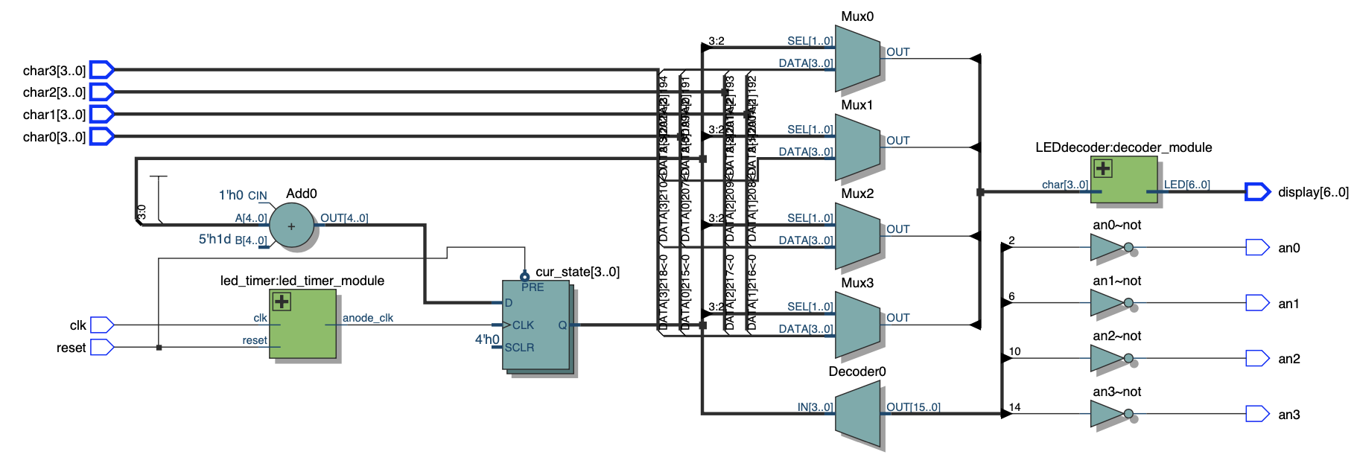

Το clock στο παραπάνω FSM είναι το σήμα που προκύπτει από το επόμενο FSM.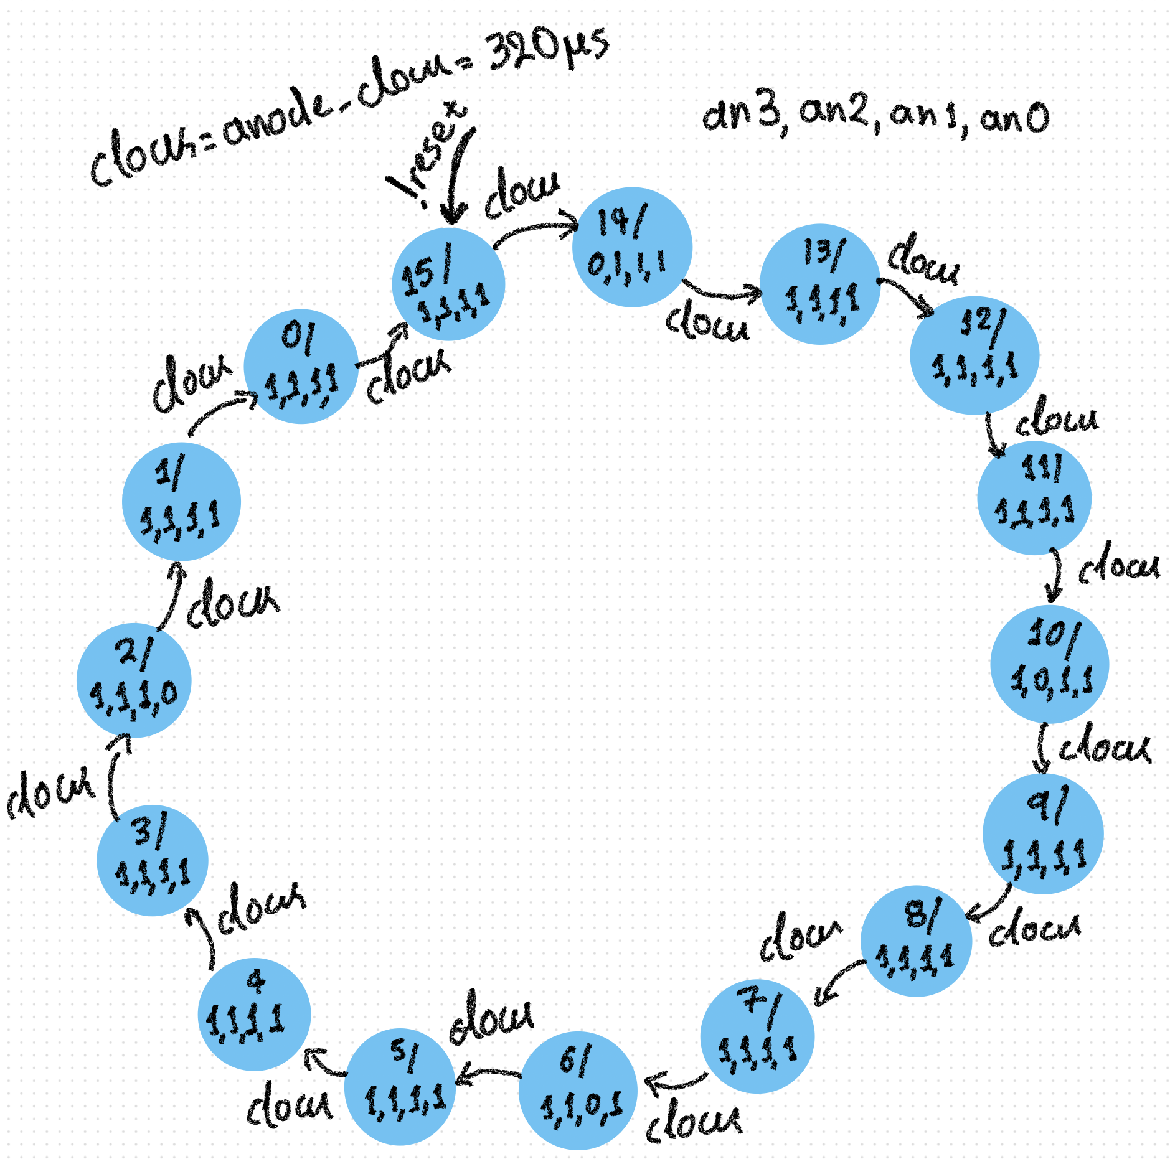

1. **Led_timer**. Χρησιμοποιείται για τον χρονισμό της εναλλαγής καταστάσεων του FSM Anodes. Καθώς κάθε άνοδος απαιτεί χρόνο οδήγησης τουλάχιστον ίσο με 320μs, η εναλλαγή αυτή συμβαίνει κάθε 320μs, χρόνος που μετριέται με την βοήθεια ενός μετρητή. Δεδομένου ότι η περίοδος ρολογιού της υλοποίησης μας είναι 20μs, ο μετρητής είναι από το 0 έως και το 15, και δίνει έξοδο 1 κάθε φορά που φθάνει στην τιμή 15.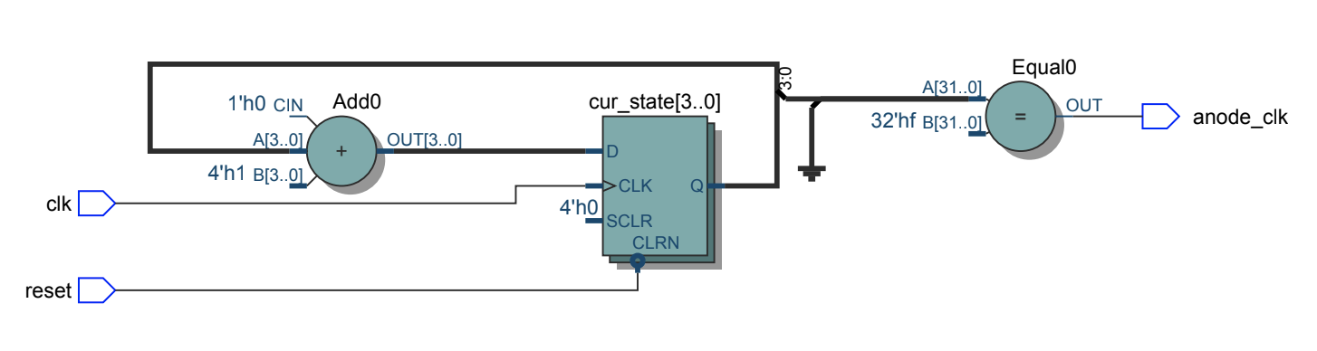

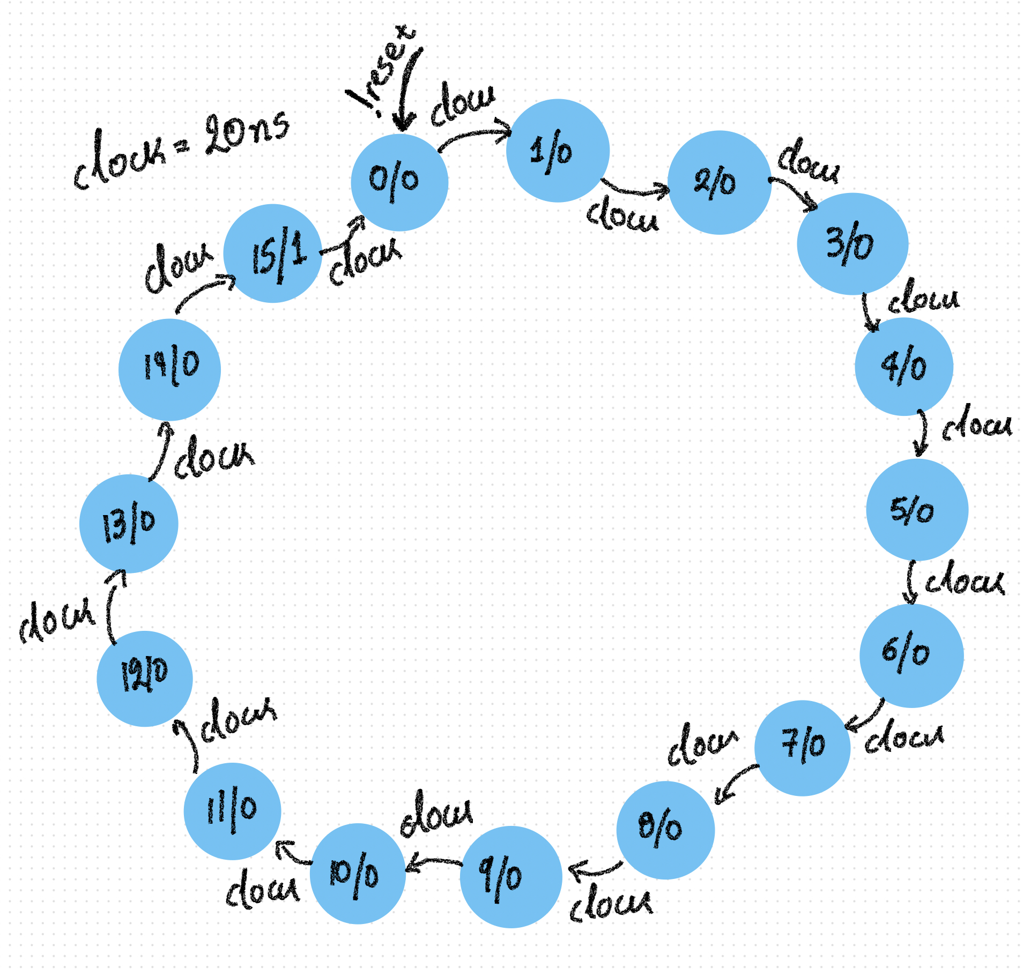

1. **LEDdecoder**. Είναι ένας αποκωδικοποιητής μιας 4 bit εισόδου σε μια 7 bit έξοδο. Σαν είσοδο δίνεται ο χαρακτήρας που θα προβληθεί σε μια άνοδο και στην έξοδο λαμβάνονται τα αντίστοιχα τμήματα του LED 7 τμημάτων που πρέπει να ενεργοποιηθούν ή να απενεργοποιηθούν. 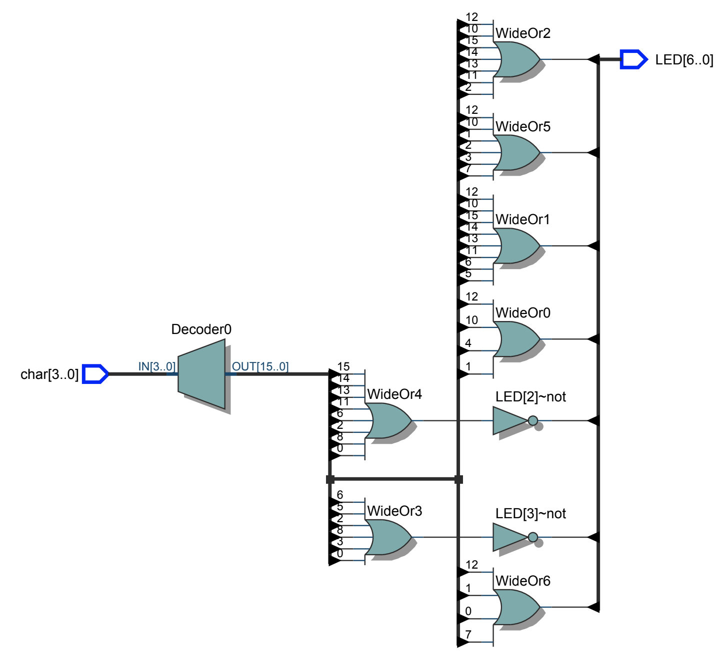

**Κυματομορφές**

Προβάλλονται οι λέξεις ‘- 194’, ‘ 10’, ‘- 32’, ‘FFFF’.

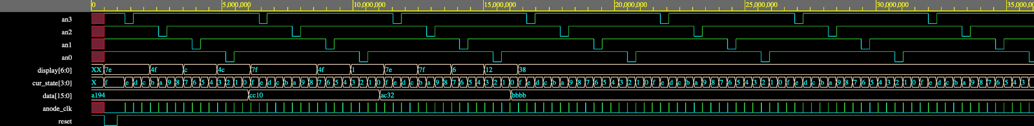

**Μέρος Β**

Η υλοποίηση του μέρους Β χωρίζεται σε 4 υπομέρη, σε αυτό του Baud Controller, του αποστολέα, του δέκτη και του συνδυασμού αποστολέα-δέκτη μέσω του Uart channel receiver και uart channel transmitter.

.

* **Baud Controller**. Δημιουργείται το module sampling_timing και χρησιμοποιείται για την σωστή επικοινωνία μεταξύ αποστολέα και δέκτη, παρέχοντας το κατάλληλο σήμα δειγματοληψίας και αποστολής, ανάλογα με το baud rate. Η υλοποίηση όπως φαίνεται παρακάτω χωρίζεται σε 2 υπομέρη.

Συγκεκριμένα, χρησιμοποιεί έναν counter (baud_module) ο οποίος σε κάθε posedge clock (κάθε 20ns) αυξάνει την τιμή του κατά 1 εώς ότου φτάσει στην τιμή της μεταβλητής limit, όπου δίνει στην έξοδο 1. Επομένως η έξοδος baud_clk γίνεται 1 κάθε 20*limit ns. Επειδή ο Baud Controller απενεργοποιείται όταν είτε ο αποστολέας, είτε ο δέκτης είναι στην κατάσταση 0, δημιουργείται η κατάσταση 0, μια κατάσταση απενεργοποίησης του Controller και βγαίνει από αυτή την κατάσταση σε ένα posedge του clock στο οποίο το reset είναι 0.

Για το σήμα αποστολής δεδομένων δημιουργείται ένας δεύτερος counter (transmitter_clock_module), οποίος έχει 32 καταστάσεις συν 1 κατάσταση αναμονής και έχει έξοδο την τρέχουσα κατάσταση του συν 1 σήμα το οποίο γίνεται 1, όταν μετρήσει 32 κύκλους του baud_clk, δηλαδή κάθε 32*20*limit ns.

Η τιμή limit προκύπτει απο την διαίρεση της περιόδου δειγματοληψίας (Τsc = 1/(32*BaudRate) με το clock (20ns).

| Baud Select | Τ (ns) | Tsc/clock | Limit | Error (%) |
| --- | --- | --- | --- | --- |
| 000 | 3.333.333,33 | 5208,333 | 5208 | 0,0064% |
| 001 | 833.333,333 | 1302,0833 | 1302 | -0,0064% |
| 010 | 208.333,333 | 325,5208 | 326 | 0,15% |
| 011 | 104.166,667 | 162,76042 | 163 | 0,15% |
| 100 | 52.083,333 | 81,3802 | 81 | -0.47% |
| 101 | 26.041,6667 | 40,6901 | 41 | 0.76% |
| 110 | 17.361,1111 | 27,1267 | 27 | -0.4672% |
| 111 | 8.680,55556 | 13,5634 | 14 | 3.2191% |

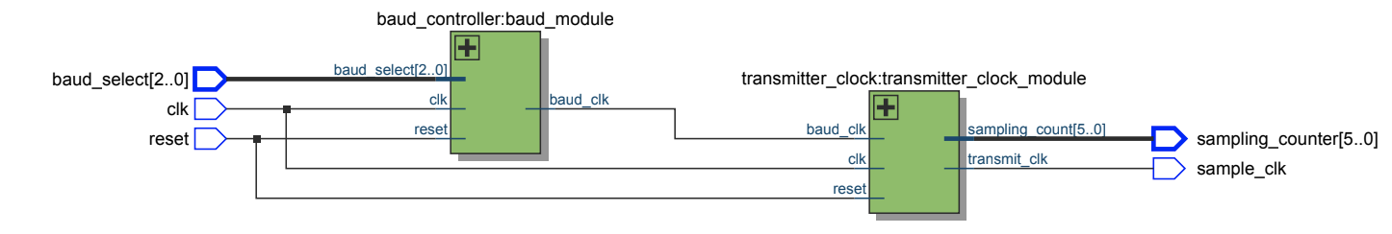

**transmitter_clock_module**

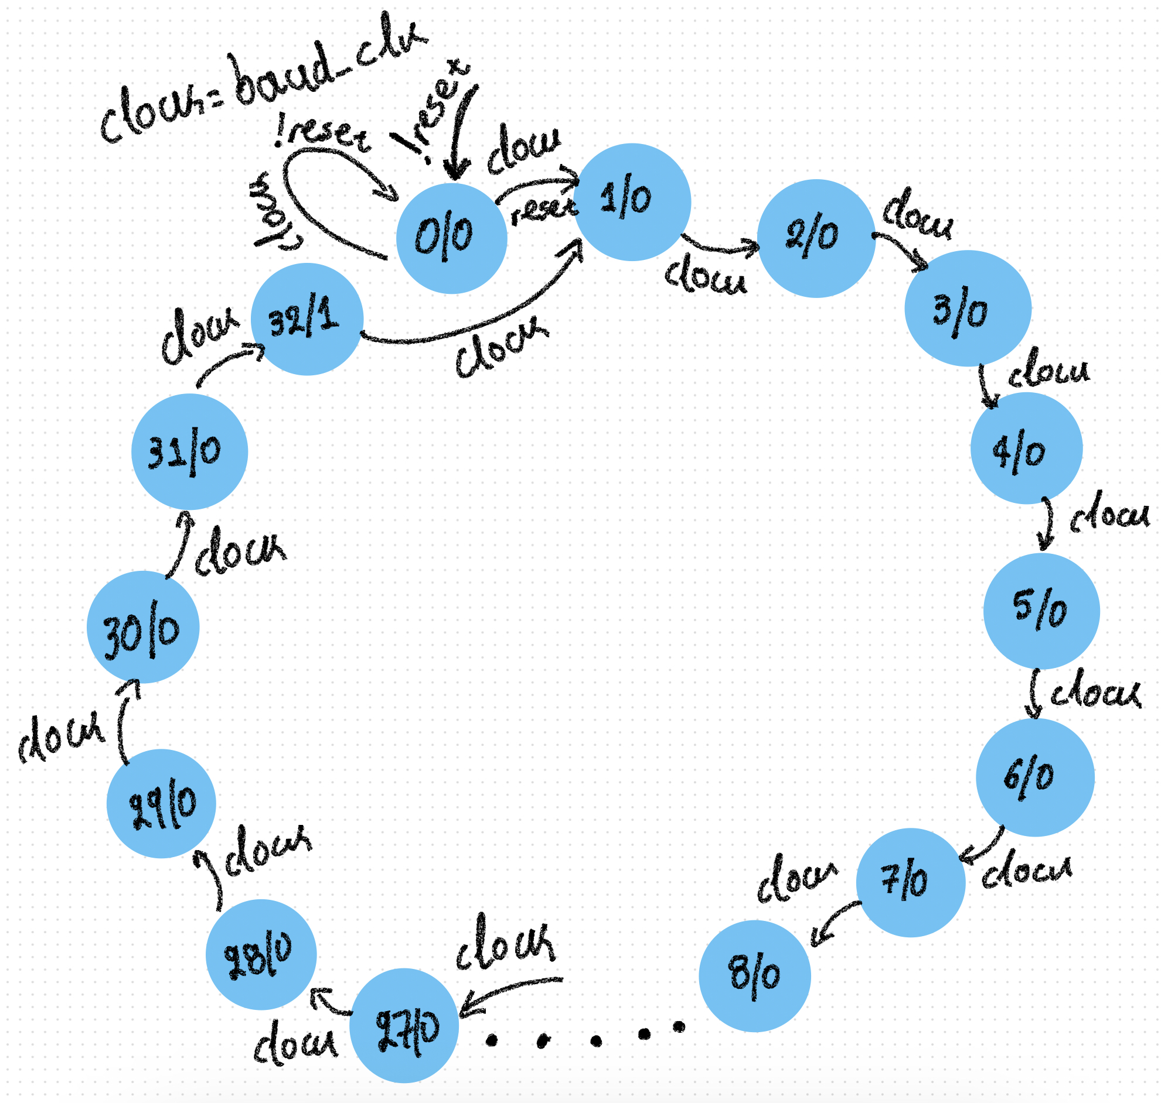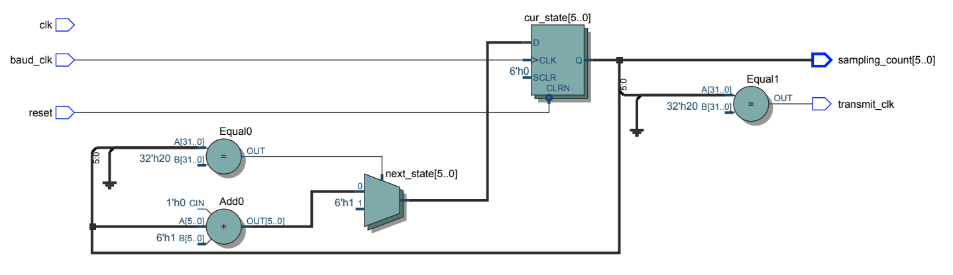

**baud_module**

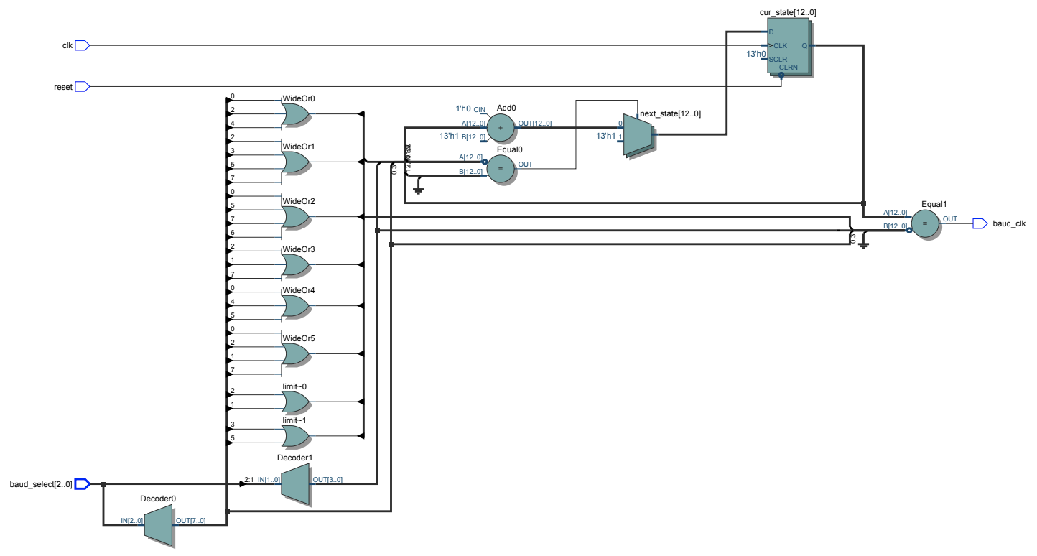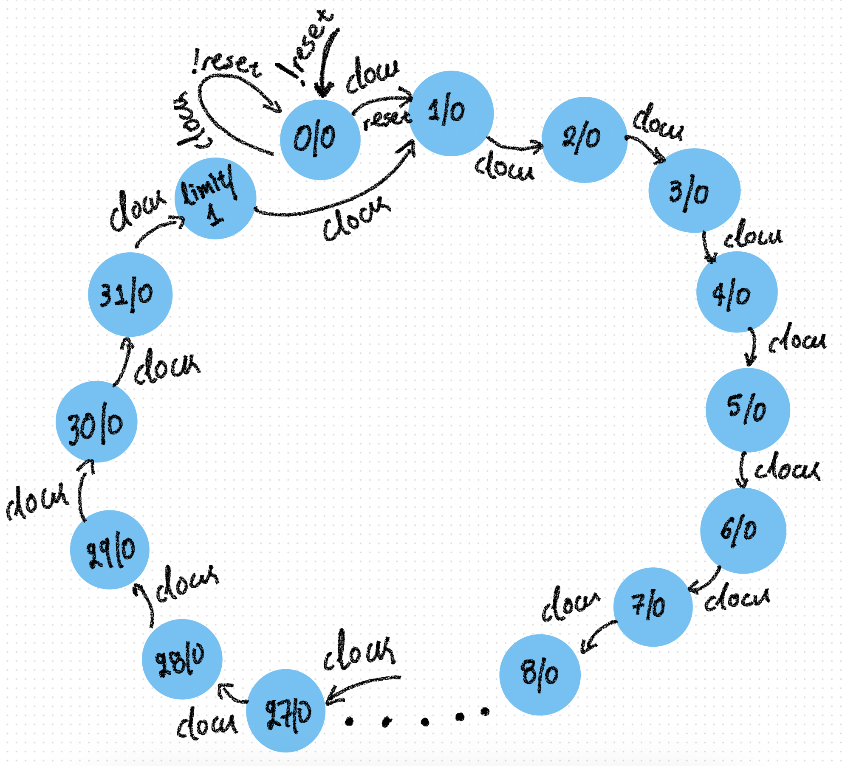

Για baud_select 111 (limit = 14) η απόσταση μεταξύ δύο σημάτων transmit_clk είναι 8960ns (14*20*32ns).

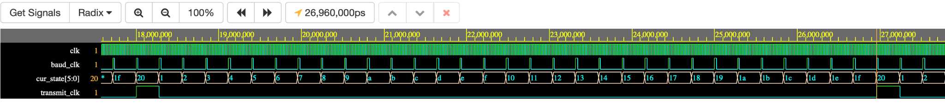

Για baud_select 111 (limit = 14) η απόσταση μεταξύ δύο σημάτων baud_clk είναι 280ns (14*20ns).

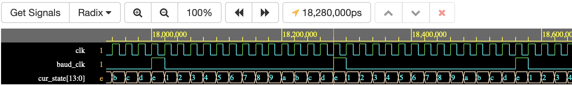

* **Transmitter:** Το FSM του αποστολέα έχει 12 καταστάσεις. Όταν βρίσκεται στην κατάσταση 0, περιμένει να λάβει δεδομένα από τον κωδικοποιητή και μένει σε αυτή την κατάσταση όσο το σήμα Tx_WR είναι 0. Κάθε 20ns (posedge clock) ελέγχει αν το Tx_WR έχει γίνει 1. Αν συμβεί αυτό, σημαίνει πως ο αποστολέας έχει πάρει δεδομένα και μπορεί να ξεκινήσει να στέλνει τα δεδομένα. Σε αυτό το σημείο το σήμα Tx_BUSY από 0 γίνεται 1 και παραμένει σε αυτή την τιμή όσο αποστέλλονται τα δεδομένα, ενώ το Tx_WR παραμένει στην τιμή 1 για έναν κύκλο και έπειτα μπορεί να επιστρέψει στο 0 (αν παραμείνει 1 ο αποστολέας το αγνοεί). Στην κατάσταση 1 στέλνει το start bit (η έξοδος από 1 γίνεται 0), στις καταστάσεις 2 εώς 9 στέλνει τα 8 bit των δεδομένων, στην κατάσταση 10 το parity bit και στην κατάσταση 11 στελνει το stop bit (1).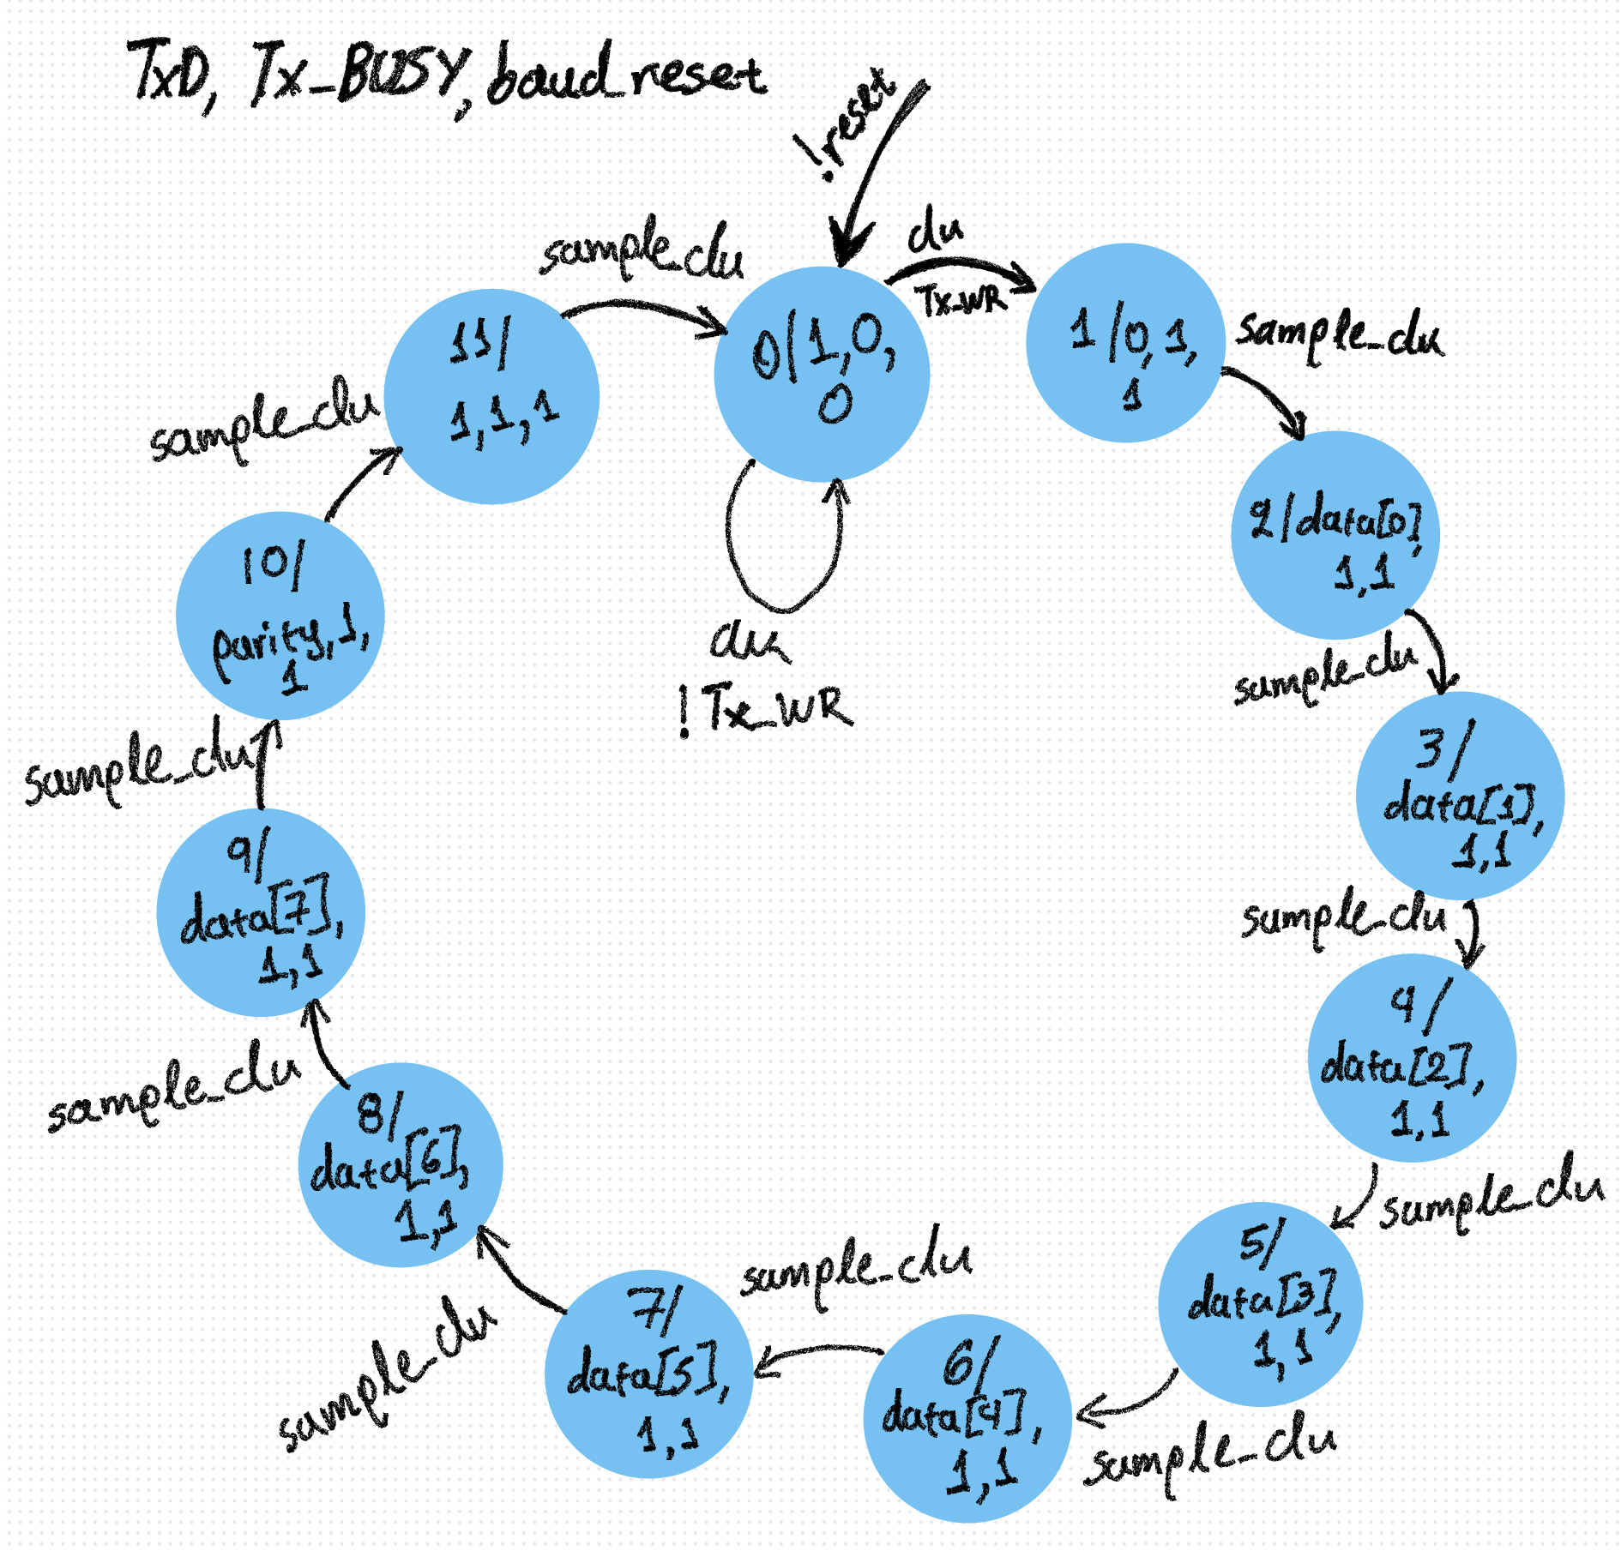

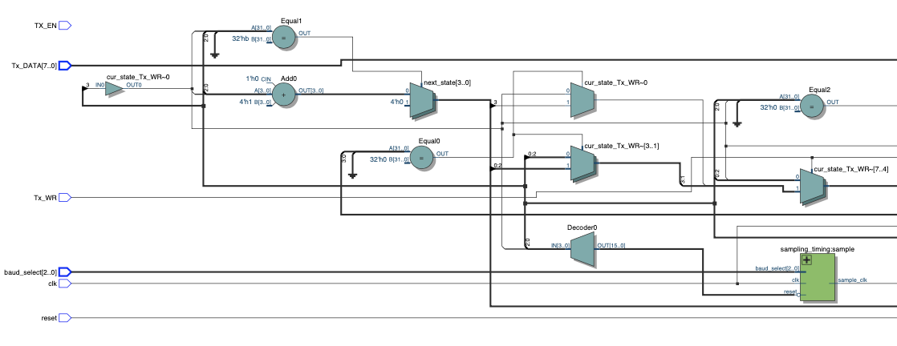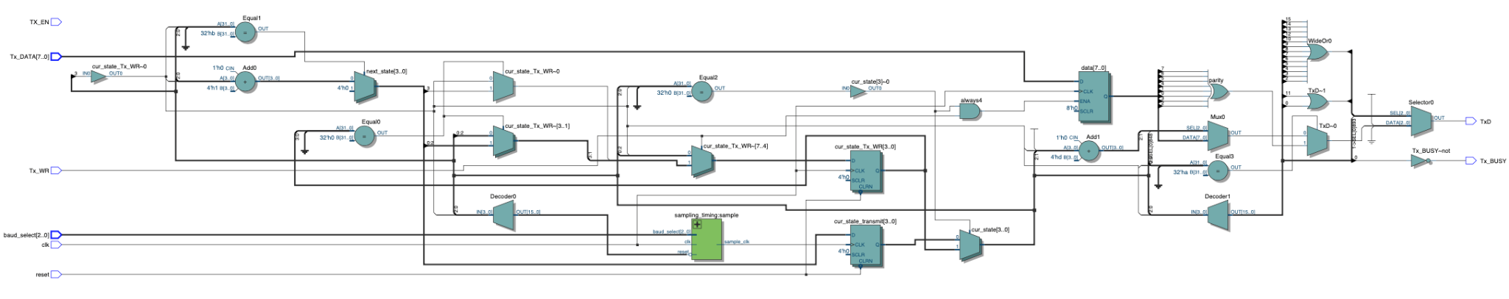

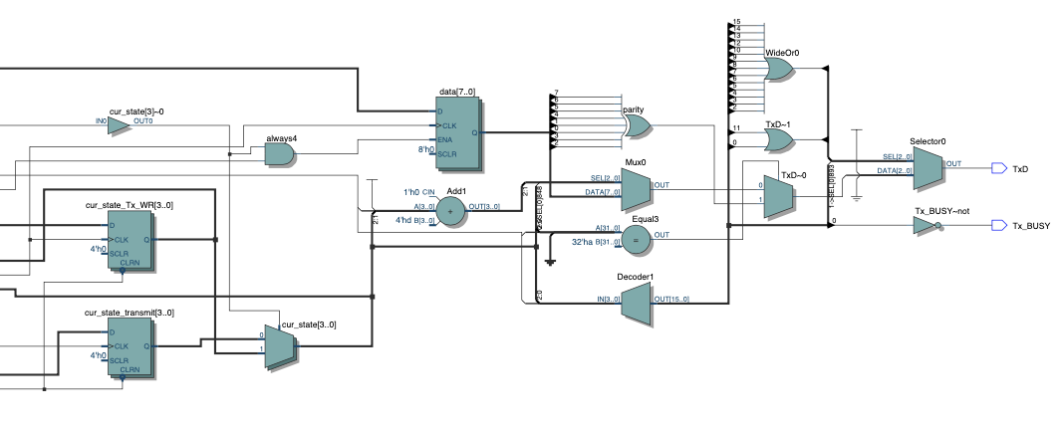

**Κυματομορφές**

Για baud_select 111 και αποστολή του 0.

1. Έναρξη της αποστολής των bit στην επόμενη θετική ακμή του ρολογιού όπου το Tx_WR είναι 1.
2. Επαλήθευση του χρόνου αποστολής της ακολουθίας των bit δηλαδή του χρόνου μεταξύ της εναλλαγής από την κατάσταση 0 στην 1 και από την 11 στην 0 (11*8.960 = 98.560 ns = 98.770ns - 210ns).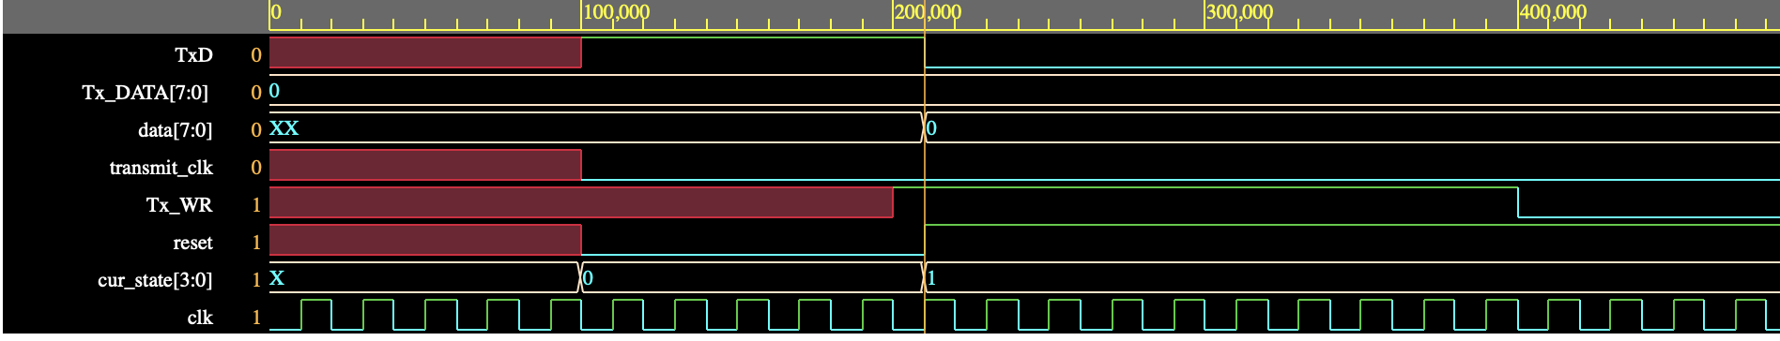
3. Επαλήθευση της διάρκειας ενός bit δηλαδή του χρόνου μεταξύ δύο διαδοχικών καταστάσεων ή μεταξύ δύο παλμών sample_enable (8960ns = 9.170ns-210ns).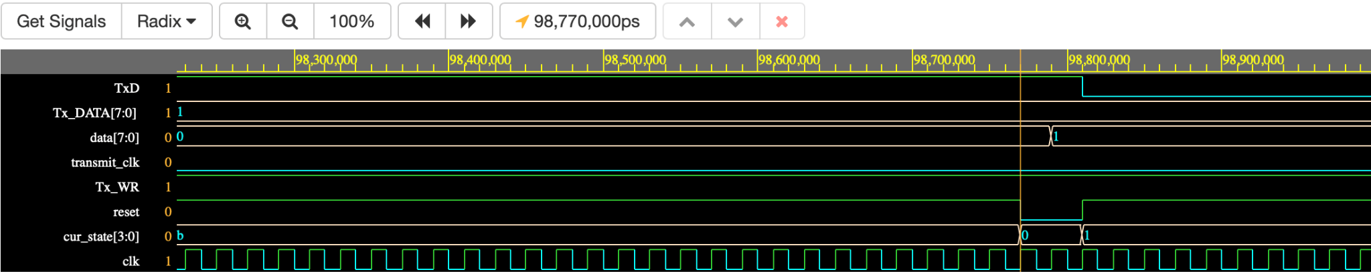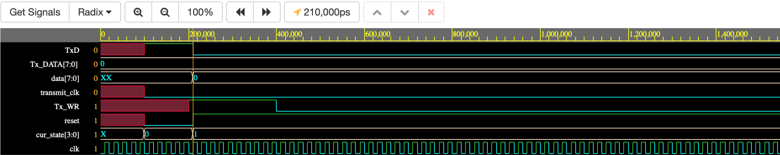

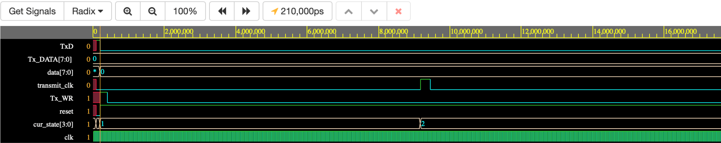

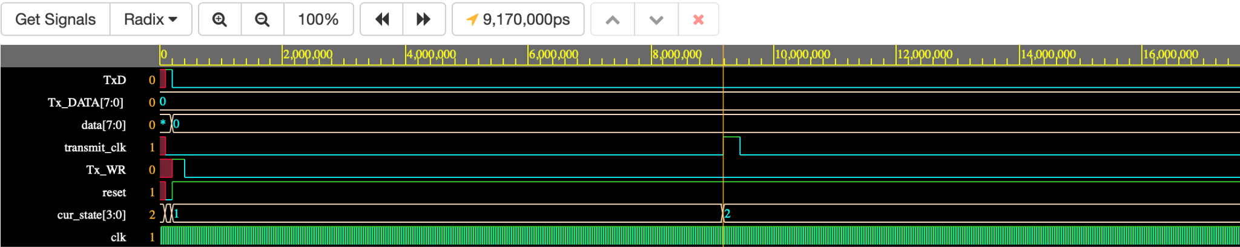

1. Το parity bit που εκπέμπεται στην κατάσταση a είναι μηδέν.



**Σχολιασμός Λύσης - Προβλήματα**

1. Δημιουργία latches για την αποθήκευση των data της εισόδου, που οφείλονταν στο γεγονός ότι αυτή αρχικά γινόταν μέσα στο output logic του FSM, όταν ήταν στην κατάσταση 0. Για να μην χρειάζονται latches δημιουργήθηκε ένας καταχωρητής, ο οποίος σε κάθε posedge του clock αν το FSM βρίσκεται στην κατάσταση 0 και το Tx_WR είναι 1 αποθηκεύει τα δεδομένα της εισόδου.
2. Αποστολή δεδομένων στον επόμενο κύκλο ρολογιού. Για να μην χρειάζεται ο αποστολέας να περιμένει στην κατάσταση 0 όταν έχει λάβει δεδομένα, η αποστολή ξεκινάει στην επόμενη θετική ακμή του ρολογιού των 20 ns. Επομένως η συνθήκη για την αλλαγή της κατάστασης από 0 σε 1 είναι σε μια θετική ακμή το Tx_WR να είναι 1, ενώ για τις υπόλοιπες μεταβολές το sample_clk να γίνει 1. Στην αρχή δημιουργήθηκε ένα κλασικό always block αλλαγής κατάστασης με πυροδότηση σε θετική ακμή του clκ και του sample_clk και η νέα κατάσταση ορίζονταν ανάλογα με την κατάσταση του αποστολέα και του σήματος Tx_WR. Καθώς όμως το sample_clk είναι 1 για αρκετούς κύκλους των 20 ns γινόταν πολλαπλές αλλαγές καταστάσεων. Για να αποφευχθεί το παραπάνω τελικά δημιουργούνται 2 νέες ψευτο καταστάσεις, η *cur_state_Tx_WR* και η *cur_state_transmit* και 2 διαφορετικά always blocks*.* Hπρώτηαλλάζει σε κάθε θετική ακμή του clk και γίνεται 1 όταν δοθούν νέα δεδομένα (Τx_WR ίσο με 1 και είναι σε κατάσταση αναμονής) και η δεύτερη σε κάθε θετική ακμή του sample_clk. Όταν αλλάξει μια από τις δύο, ή και οι δύο μαζί, η νέα κατάσταση που δίνεται στον αποστολέα εξαρτάται από την τωρινή κατάσταση του, έτσι όταν αυτός είναι σε κατάσταση ηρεμίας η κατάσταση του αλλάζει σε αυτή που υποδεικνύει η *cur_state_Tx_WR* αλλιώς σε αυτήν που υποδεικνύει η *cur_state_transmit* .
3. Reset Baud Controller. Επειδή ο δέκτης μπορεί να αρχίσει να στέλνει νέα δεδομένα σε κάθε θετική του clock όταν βρίσκεται στην κατάσταση 0, απαιτείται η απενεργοποίηση του σήματος sample_clk, το οποίο χρησιμοποιείται για την αλλαγή των καταστάσεων του αποστολέα, όσο αυτός βρίσκεται σε διαδικασία αποστολής. Έτσι δημιουργήθηκε το σήμα baud_reset και δίνεται σαν reset signal στον Baud Controller, άρα όταν ο αποστολέας είναι στην κατάσταση 0 αυτό είναι 0, αναγκάζοντας τον Baud Controller να παραμένει στην κατάσταση αναμονής του. Αν δεν δημιουργούνταν αυτό το σήμα ο Baud Controller θα δούλευε συνέχεια και ο χρόνος εκπομπής του πρώτου bit θα εξαρτώνταν από την χρονική στιγμή που δίνονται τα δεδομένα για αποστολή (πχ αν δίνονταν τα δεδομένα ένα κύκλο ρολογιού πριν το sample_clk γίνει 1 το start bit θα διαρκούσε 20 ns).
4. Για τον έλεγχο των δεδομένων χρησιμοποιήθηκε ένα even parity bit, το οποίο γίνεται 1 όταν το πλήθος των άσσων είναι περιττό και 0 όταν είναι άρτιο. Έτσι, το πλήθος των άσσων είναι πάντα άρτιο.

* **Receiver.** Χρησιμοποιείται για την λήψη μιας ακολουθίας 11 bit συμπεριλαμβανομένου και των start, stop, parity bit, τον υπολογισμό των σφαλμάτων μετάδοσης και την αποθήκευση τους. Θεωρούμε στην παρακάτω υλοποίηση πως όταν ο receiver αναγνωρίσει κάποιο error θα συνεχίσει κανονικά στις επόμενες καταστάσεις και μόλις ξαναγυρίσει σε κατάσταση αναμονής θα δώσει το ανάλογο σήμα-σφάλματος.

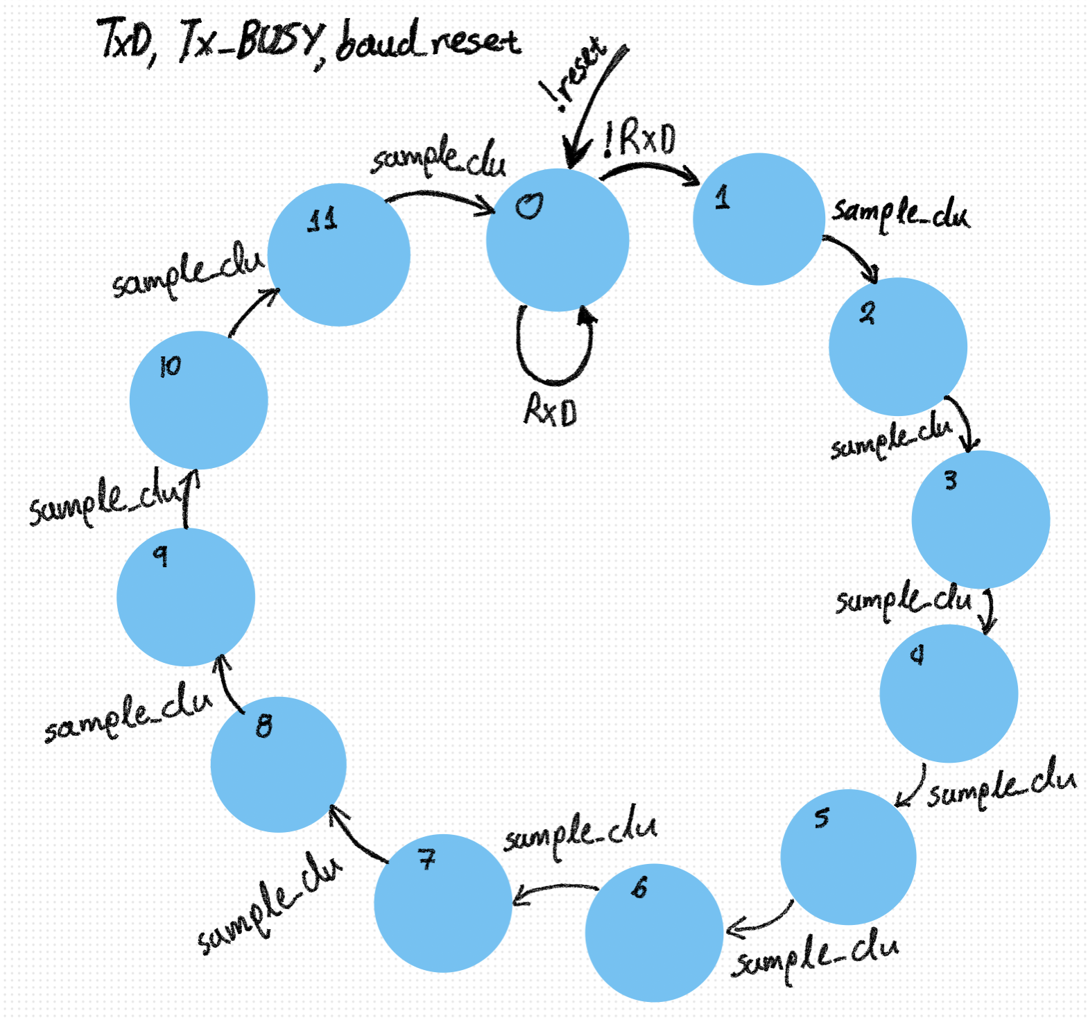

Ως sample clock, ορίζεται ο χρόνος που διαρκεί η αποστολή 1 bit για το ανάλογο baud rate. Επειδή σε κάθε κατάσταση η έξοδος του fsm εξαρτάται από το αν γίνεται δειγματοληψία σε ένα χρονικό διάστημα ή όχι στο παραπάνω διάγραμμα δεν φαίνεται η έξοδος.

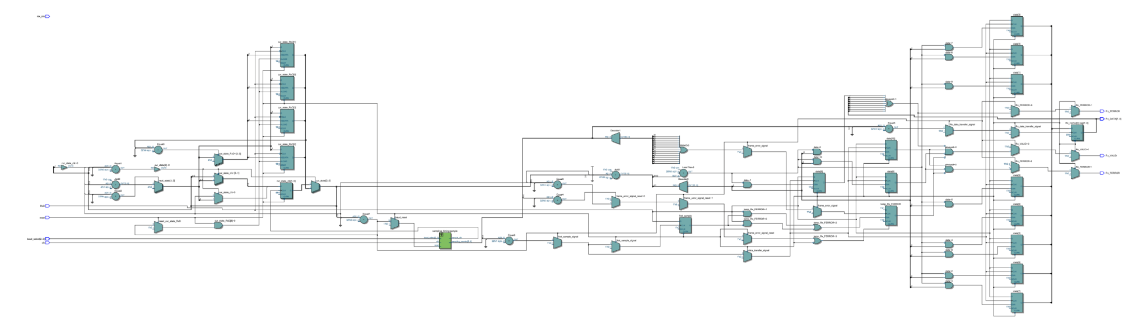

Υπάρχει σε μεγαλύτερη ανάλυση μέση στον φάκελο του receiver.

**Σχολιασμός Λύσης - Προβλήματα**

1. Στον δέκτη η αλλαγή από την κατάσταση αναμονής 0 στην πρώτη της λειτουργίας 1 συμβαίνει όταν στην είσοδο του ανιχνεύει negative edge, ενώ όλες οι υπόλοιπες αλλαγές όταν το sample_clk γίνει 1. Στην αρχή δημιουργήθηκε ένα κλασικό always block αλλαγής κατάστασης για αρνητική ακμή του RxD και θετική του sample_clk και η νέα κατάσταση ορίζονταν ανάλογα με την κατάσταση του αποστολέα και του σήματος RxD. Παρατηρήθηκαν όμως προβλήματα καθώς γινόταν skip καταστάσεων όταν υπήρχε ταυτόχρονα αρνητική ακμή του RxD και θετική του sample_clk. Τελικά δημιουργήθηκαν 2 νέες ψευτο καταστάσεις η *cur_state_clk* και η *cur_state_RxD* και 2 διαφορετικά always blocks*.* Η πρώτη αλλάζει σε κάθε θετική ακμή του sample_clk, όπου ο δέκτης είναι σε λειτουργία, ενώ η δεύτερη γίνεται ίση με την next_state όταν δοθεί μια θετική ακμή. Όταν αλλάξει μια από τις δύο, ή και οι δύο μαζί, η νέα κατάσταση που δίνεται στον αποστολέα εξαρτάται από την τωρινή κατάσταση του, έτσι όταν αυτός είναι σε κατάσταση ηρεμίας η κατάσταση του αλλάζει σε αυτή που υποδεικνύει η *cur_state_RxD* αλλιώς σε αυτήν που υποδεικνύει η *cur_state_clk*. Επειδή η αλλαγή της κατάστασης προϋποθέτει την αλλαγή μιας εκ των δύο ψευτο καταστάσεων για να μπορέσει να ανιχνεύσει και δεύτερη ακολουθία στην περίπτωση που δεν δοθεί άλλη αρνητική ακμή στην πρώτη (η κατάσταση *cur_state_RxD* θα μείνει 1, άρα ο δέκτης δεν θα μπει σε λειτουργία αφού δεν θα ανιχνευθεί αλλαγή στο *cur_state_RxD* ), η κατάσταση *cur_state_RxD* μηδενίζεται όταν ο δέκτης μπει σε λειτουργία αναμονής μέσω του σήματος reset_cur_state_RxD (γίνεται 1 στην κατάσταση 0 και είναι 0 σε οποιαδήποτε άλλη).
2. Στον αποστολέα η έναρξη της λειτουργίας του συμβαίνει όταν στην είσοδο του ανιχνευτεί negative edge, οπότε από εκείνη την στιγμή πρέπει να αρχίσει να μετράει τον χρόνο που διαρκεί το πρώτο bit, ώστε να αλλάξει την κατάλληλη στιγμή την κατάσταση του. Όπως έχει δειχθεί, ο baud controller μετράει τον απαραίτητο χρόνο και θα πρέπει να αρχίσει η μέτρηση την κατάλληλη στιγμή, γι’ αυτό με το σήμα baud_reset 0 μένει απενεργοποιημένος όσο αναμένει στην κατάσταση 0 και μόλις το σήμα αυτό γίνει 1 στην επόμενη θετική ακμή του ρολογιού, αρχίζει την μέτρηση. Την πρώτη φορά που ενεργοποιείται μπορεί να υπάρξει λάθος μέτρησης χρόνου, καθώς αν το reset γίνει 1 ελάχιστα πριν από μια θετική ακμή του ρολογιού ο μετρητής θα αλλάξει νωρίτερα κατάσταση. Για να μετρηθεί σωστά και η πρώτη περίοδος απαιτείται ο μετρητής να μείνει στην κατάσταση 0 με το reset ίσο με 1, όσο χρόνο μένει σε οποιαδήποτε άλλη κατάσταση (1 κύκλο ρολογιού) και επομένως η αλλαγή του reset σε 1 να γίνει πάνω σε θετικό παλμό του ρολογιού. Επομένως για μηδενικό σφάλμα απαιτείται η έναρξη της λειτουργίας πάνω σε θετικό παλμό, ενώ το μέγιστο σφάλμα ισούται το πολύ με λιγότερο από 1 κύκλο ρολογιού.

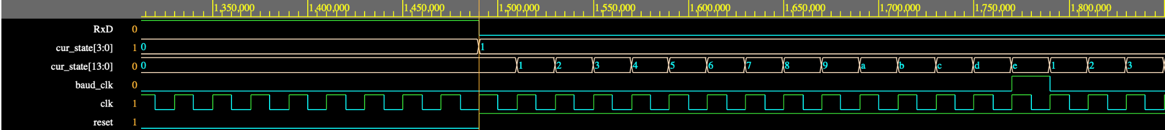

1. Ακόμη και αν η εναλλαγή από 0 σε 1 γίνει πάνω σε θετικό παλμό ρολογιού δεν είναι σίγουρο ότι τα δύο ρολόγια δέκτη και αποστολέα είναι συγχρονισμένα, οπότε μπορεί να προκύψει μια αναντιστοιχία ανάμεσα στην κατάσταση τους το πολύ για 1 κύκλο.
2. Με δειγματοληψία πάνω σε θετική ή αρνητική ακμή της εισόδου του δέκτη θα αποθηκευτεί η τιμή του προηγούμενου bit, οπότε σε συνδυασμό και με το προηγούμενο απαιτείται η δημιουργία μιας καθυστέρησης μεταξύ της πρώτης δειγματοληψίας και της εναλλαγής των bit. Γι’ αυτό έχει υιοθετηθεί η χρήση συχνότητας Tsc = 1/(32*BaudRate), αντί της Tsc = 1/(16*BaudRate), και η δειγματοληψία δεν συμβαίνει για κάθε παλμό, αλλά ανά δύο, άρα και με συχνότητα Tsc = 1/(16*BaudRate). Έτσι την πρώτη φορά που αλλάζει ένα bit δεν γίνεται κατευθείαν η δειγματοληψία αλλά αργεί κατά Tsc. Πρακτικά αυτό μπορεί να φανεί με τις παρακάτω καταστάσεις του Baud Controller, όπου οι δειγματοληψίες γίνονται στις καταστάσεις (1,3,5,7,...,29,31).



1. Για την αποφυγή δημιουργίας latches δημιουργήθηκαν διάφοροι edge triggered always blocks. Πρώτον, ένα που κρατάει την πρώτη τιμή της δειγματοληψίας ενός bit και χρησιμοποιεί ένα σήμα που γίνεται 1, μόλις αλλάξει κατάσταση ο δέκτης και μηδενίζει ξανά αφού γίνει η πρώτη δειγματοληψία. Δεύτερον, ένα που αποθηκεύει τις 11 συνολικά διαδοχικές πρώτες δειγματοληψίες των bit άρα και την λέξη των 8 bit και ενεργοποιείται από ένα σήμα με ίδια χαρακτηριστικά με τον προηγούμενο. Τρίτον, ένα always block που υπολογίζει και αποθηκεύει προσωρινά το framing error συγκρίνοντας την τιμή της πρώτης δειγματοληψίας με αυτή που γίνεται αυτήν την στιγμή και πυροδοτείται από σήμα το οποίο γίνεται 1 όταν γίνεται μια οποιαδήποτε δειγματοληψία (συγκρίνει την τιμή της πρώτης δειγματοληψίας με αυτήν που γίνεται αυτήν την στιγμή), ενώ για τον μηδενισμό του framing error υπάρχει ακόμη ένα σήμα το οποίο γίνεται 1 πριν ο δέκτης αρχίσει να δειγματοληπτεί νέα ακολουθία bit μηδενίζοντας και το προσωρινό σφάλμα (έχει υπολογιστεί και προβληθεί το τελικό). Τέταρτον, ένα always block που αποθηκεύει τα προσωρινά δεδομένα στον τελικό καταχωρητή εξόδου, μόλις τελειώσει και η τελευταία δειγματοληψία και το αντίστοιχο σήμα γίνεται στην τελευταία δειγματοληψία και είναι 0 αλλού.
2. Λογική εξόδου. Η έξοδος του FSM αλλάζει τόσο σε κάθε κατάστασή του όσο και για κάθε δειγματοληψία μέσα σε μια κατάσταση. Εκτός από την ανάθεση των τιμών στα διάφορα σήματα που αναλύθηκαν προηγουμένως, όσο βρίσκεται σε κατάσταση λήψης bit, όταν βρίσκεται στην κατάσταση αναμονής 0 υπολογίζονται οι τιμές των καταχωρητών Rx_VALID, Rx_FERROR, Rx_PERROR.
3. Προκειμένου το Rx_VALID να γίνει 1 απαιτείται τόσο το Rx_FERROR όσο και το Rx_PERROR να είναι μηδέν.
4. Ο υπολογισμός του Rx_PERROR γίνεται συγκρίνοντας το υπολογισθέν parity bit για τα bit που ελήφθησαν με το ληφθέν.
5. Το Rx_FERROR έχει ήδη υπολογισθεί προσωρινά και το τελικό εξαρτάται και από το αν ανιχνεύθηκαν start και stop bits. Έτσι αν αυτά ανιχνεύθηκαν το τελικό Rx_FERROR ισούται με το προσωρινό, ενώ σε άλλη περίπτωση είναι 1.
6. Για τον έλεγχο των δεδομένων χρησιμοποιήθηκε ένα even parity bit, το οποίο γίνεται 1 όταν το πλήθος των άσσων είναι περιττό και 0 όταν είναι άρτιο. Έτσι, το πλήθος των άσσων είναι πάντα άρτιο.

**Κυματομορφές**

Με baud_select 111, αρχικά αποστέλλεται ο αριθμός 0, και μετά ο 2 με framing error στο 3ο bit, ο 3 με λάθος bit χωρίς stop bit και ξανά ο 3 χωρίς stop bit.



* **Uart channel transmitter**

Χρησιμοποιείται για την μετάδοση λέξης 16 bit με διαδοχική αποστολή δύο λέξεων των 8 bit.

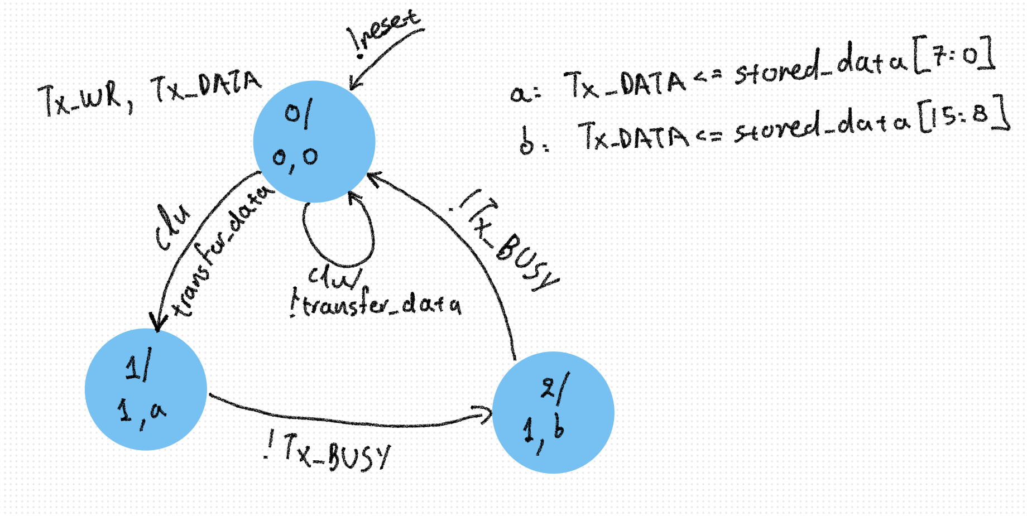

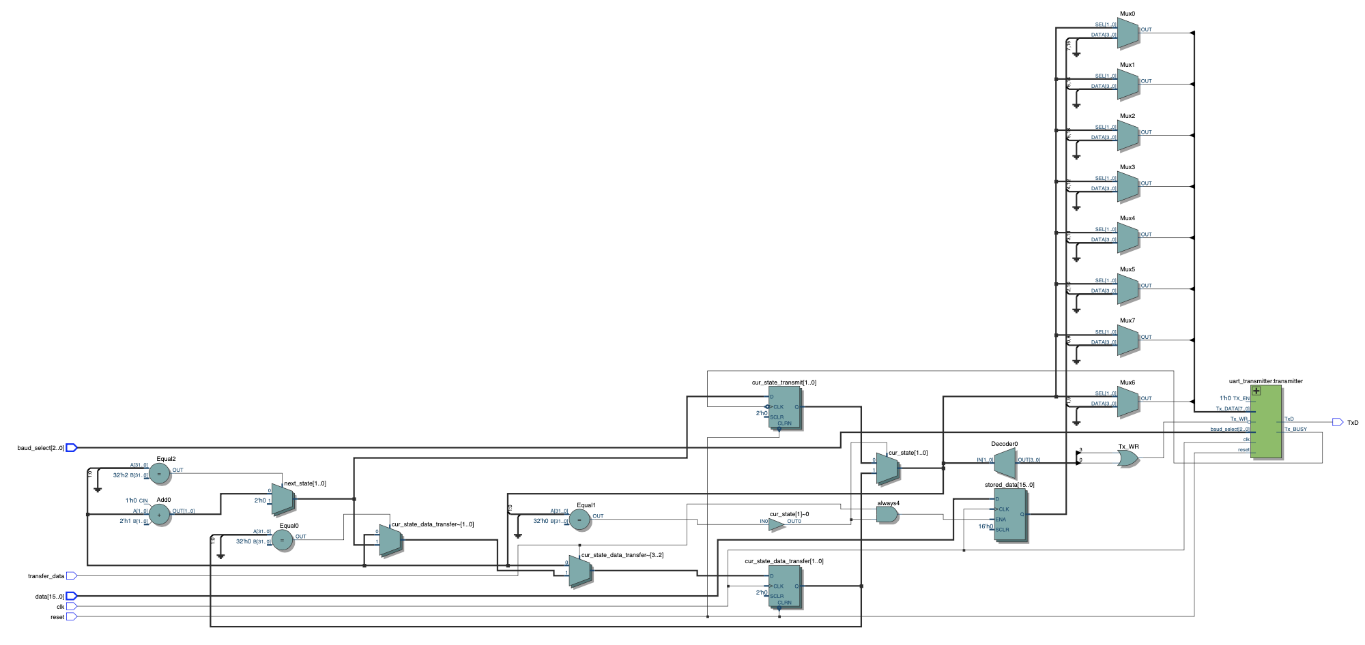

**Σχολιασμός Λύσης - Προβλήματα**

1. 1To FSM στην κατάσταση 0 αναμένει 16 bit για αποστολή, στην κατάσταση στέλνει τα 8 πρώτα και στην κατάσταση 2 στέλνει τα υπόλοιπα 8. Γι΄αυτό στις καταστάσεις 1 και 2 δίνει στην είσοδο του transmitter του τα ανάλογα bit, μαζί με σήμα εγγραφής Τx_WR ίσο με 1
2. Για την αποφυγής δημιουργίας latch η αποθήκευση των δεδομένων εισόδου στον reg stored_data γίνεται μόλις δοθεί σε κατάσταση 0 θετική ακμή ρολογιού σε συνδυασμό με σήμα παραλαβής 16 bit δεδομένων για αποστολή (transfer_data).
3. Η αποστολή δεδομένων ξεκινάει στον επόμενο κύκλο ρολογιού μετά την παραλαβή (η παραλαβή 16 bit δεδομένων δηλώνεται με θετικό σήμα transfer_data). Επομένως η συνθήκη για την αλλαγή της κατάστασης από 0 σε 1 είναι σε μια θετική ακμή ρολογιού το transfer_data να είναι 1, ενώ για την αλλαγή από την κατάσταση 1 σε 2 θα πρέπει να ανιχνευθεί αρνητική ακμή του σήματος Tx_BUSY. Για να μην προκύψει το πρόβλημα που προέκυψε και στον αποστολέα, όπου γινόταν skip καταστάσεων όταν υπήρχαν ταυτόχρονα 2 ακμές των σημάτων δημιουργήθηκαν 2 ψευτο καταστάσεις η *cur_state_data_transfer* και η *cur_state_transmit* και 2 διαφορετικά always blocks*.* Hπρώτηαλλάζει σε κάθε θετική ακμή του clk όπου με transfer_data ίσο με 1 γίνεται 1, ενώ με transfer_data ίσο με 0 γίνεται ίσης με την τωρινή κατάσταση cur_state. Η δεύτερη αλλάζει σε κάθε αρνητική ακμή του σήματος Tx_BUSY και γίνεται ίση με την επόμενη κατάσταση next_state. Όταν αλλάξει μια από τις δύο, ή και οι δύο μαζί, η νέα κατάσταση που δίνεται στον αποστολέα εξαρτάται από την τωρινή κατάσταση του, έτσι όταν αυτός είναι σε κατάσταση ηρεμίας η κατάσταση του αλλάζει σε αυτή που υποδεικνύει η *cur_state_data_transfer* αλλιώς σε αυτήν που υποδεικνύει η *cur_state_transmit* .
4. Δεν έχουμε συμπεριλάβει το σήμα Τx_EN, ως είσοδο γιατί παρέχει τροφοδοσία και δεν χρειάζεται στην λογική του κυκλώματος.

* **Uart channel receiver**

Χρησιμοποιείται για την δημιουργία λέξης 16 bit από την λήψη δύο διαδοχικών λέξεων των 8 bit.

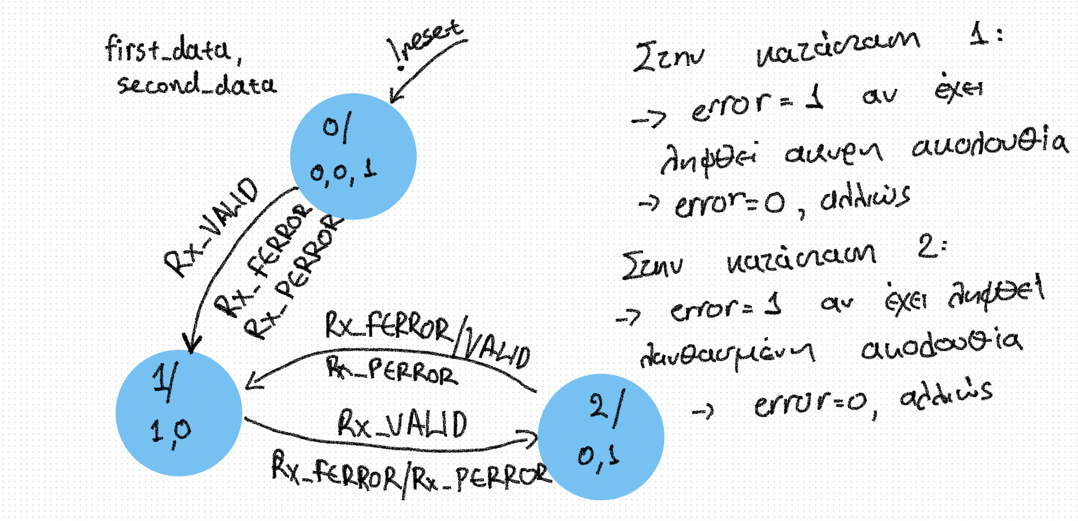

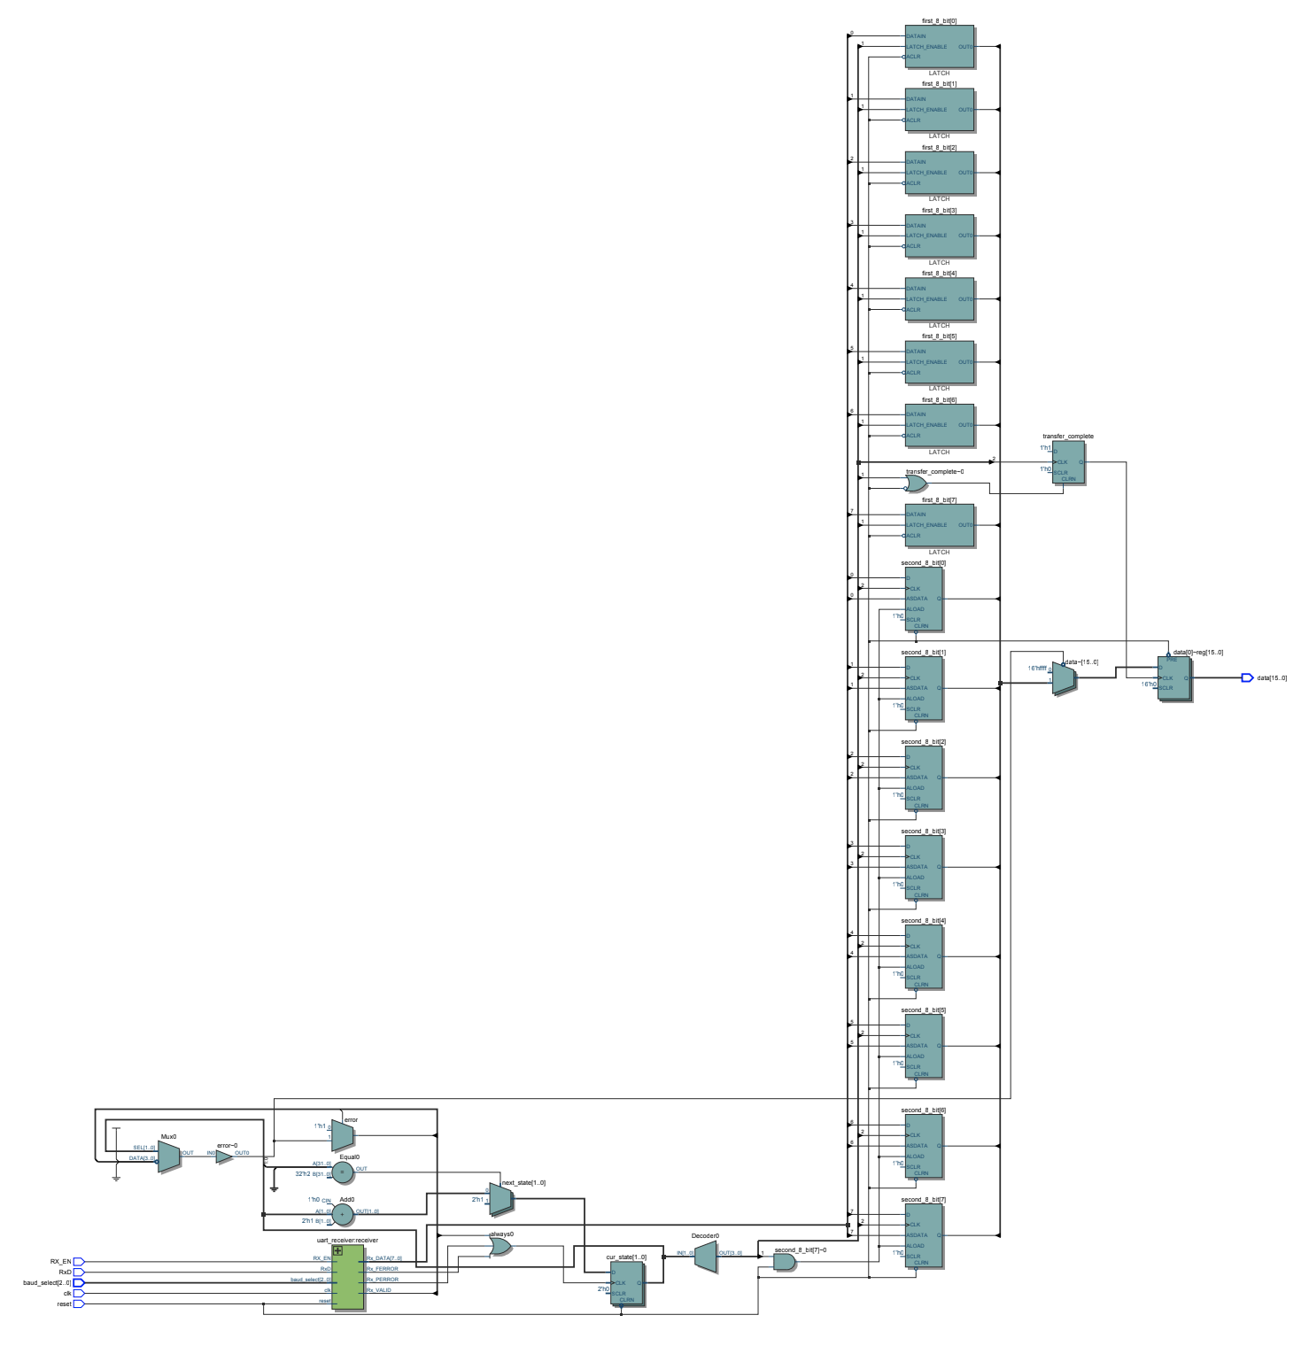

**Σχολιασμός Λύσης - Προβλήματα**

1. To FSM στην κατάσταση 0 έχει λάβει 0 από τις 2 ακολουθίες των 8 bit, στην κατάσταση 1 έχει λάβει 1 από τις 2 ακολουθίες και στην κατάσταση 2 από τις 2.
2. Όταν γίνεται reset στην έξοδο δίνεται το μήνυμα λάθους FFFF.
3. Τα δεδομένα πρέπει να δίνονται στα led ανά 16 bit, ενώ λαμβάνονται σε πακέτα των 8, για αυτό δημιουργείται ένας register προσωρινών δεδομένων που αποθηκεύει τα δεδομένα μέχρι να γίνει η τελική ανάθεση τους στον καταχωρητή data. Στην προσπάθεια αποφυγής δημιουργίας latches χρησιμοποιήθηκαν τα σήματα first_data (1-λήψη πρώτης ακολουθίας 8 bit), second_data (1-λήψη δεύτερης ακολουθίας 8 bit), transfer_complete και error (1-λήψη μη έγκυρης ακολουθίας 8 bit) για την πυροδότηση στην θετική τους ακμή κάποιων always block. Συγκεκριμένα στην θετική ακμή του first_data ή του second_data τοποθετούνται τα 8 bit στις αντίστοιχες θέσεις του προσωρινού καταχωρητή και αν έχει φτάσει και η δεύτερη ακολουθία των 8 bit (second_data ισούται με 1) το σήμα transfer_complete γίνεται 1 σηματοδοτώντας το τέλος της μεταφοράς και τα δεδομένα τοποθετούνται στον τελικό καταχωρητή. Αν όμως ανιχνευθεί σφάλμα (error ίσον με 1) τότε τοποθετείται στον καταχωρητή η ακολουθία σφάλματος FFFF. Παρόλα αυτά, δεν καταφέραμε να αφαιρέσουμε τα latches για την πρώτη ακολουθία των 8 bit.

**Κυματομορφές**

Αποστολή των 16 bit λέξεων 16’b0001000100010001 και 4 με baud select 111. Η σωστή παραλαβή φαίνεται στην τελευταία κυματομορφή, ενώ η ακολουθία των bit όπως λαμβάνονται στον receiver στην πρωτελευταία.

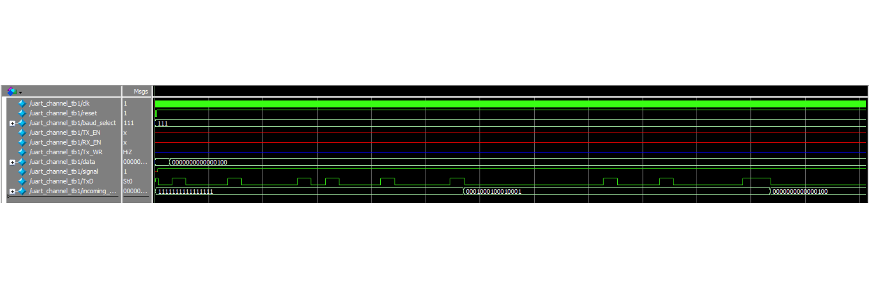

Στην παρακάτω περίπτωση έχει τροποποιηθεί ο transmitter για να δίνει λάθος parity bit όταν αποστέλλονται 8 bit με τιμή 0. Ο receiver τα λαμβάνει, όμως στην έξοδο του Uart channel receiver επειδή υπάρχει σφάλμα δίνεται η ακολουθία λάθους FFFF.

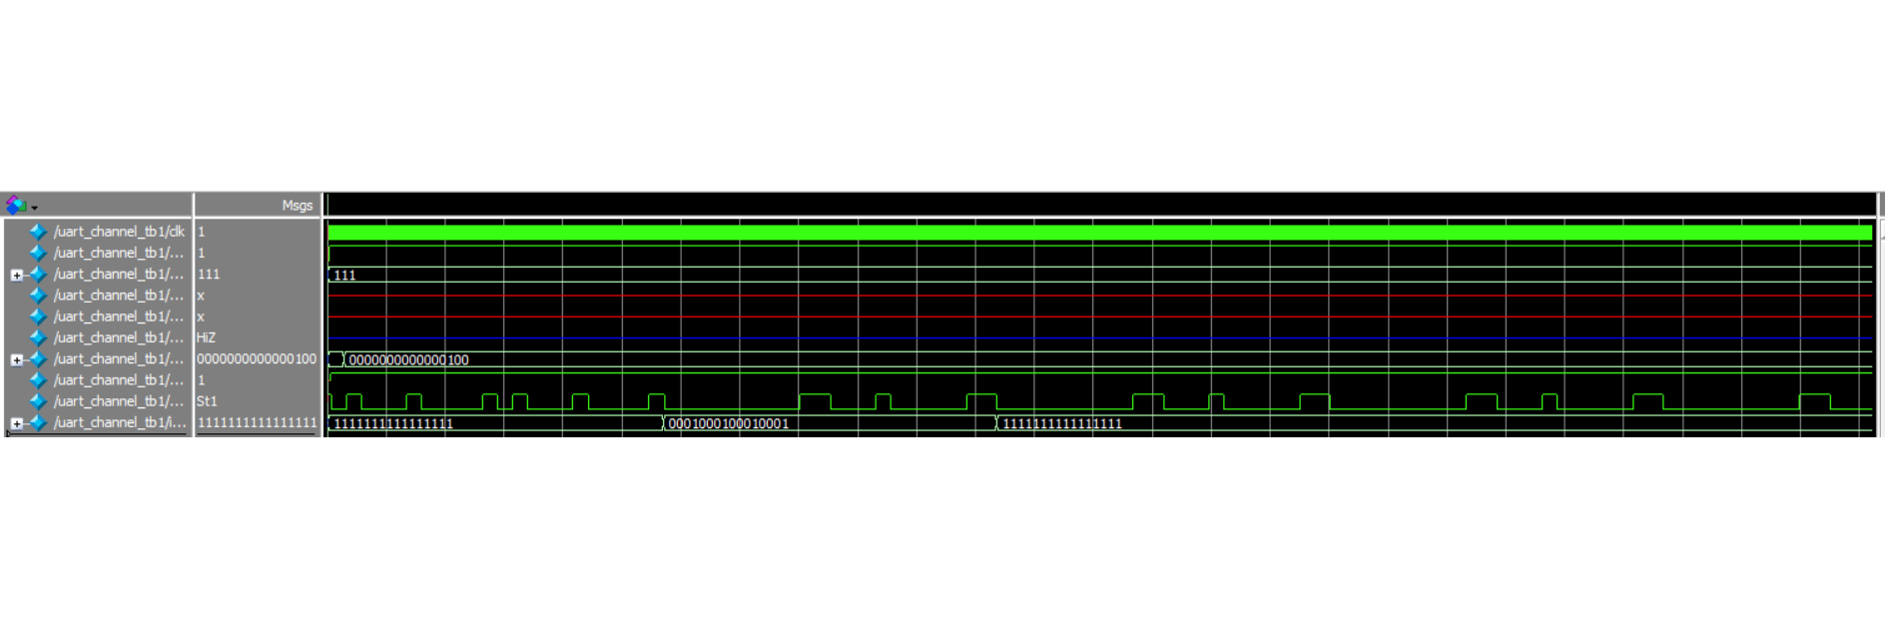

Σε ένα δεύτερο αρχείο testbench, αποστέλλεται η 16-bit λέξη 0011001100110011 με baud select 110. Η κυματομορφή που προκύπτει είναι η παρακάτω.

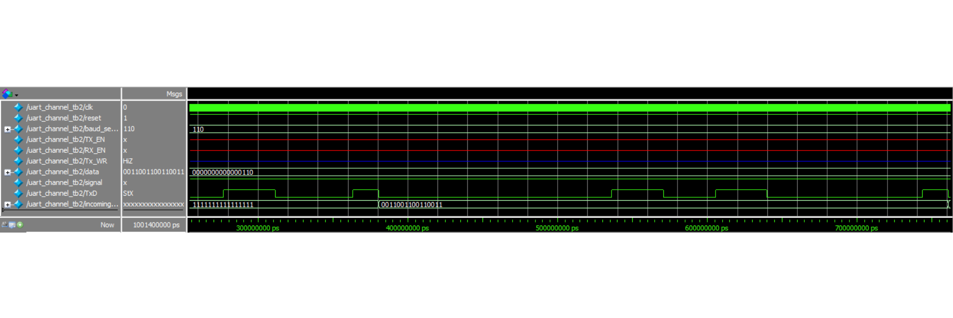

Σε τρίτο testbench, αποστέλλεται η λέξη 0011001100110011 με baud select 101. Άρα, η κυματομορφή είναι η εξής:

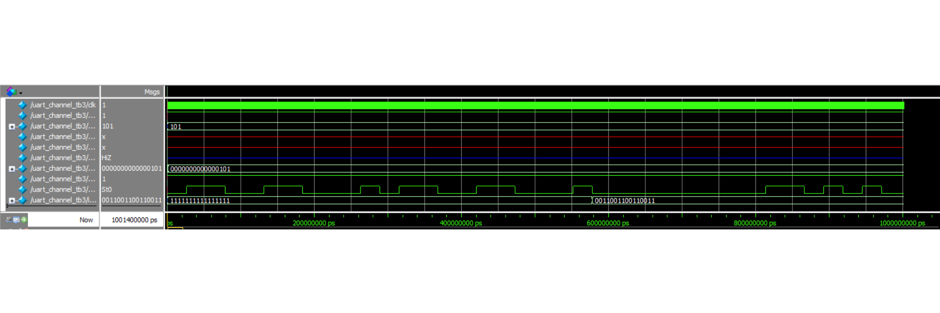

Από τις παραπάνω κυματομορφές αποδεικνύεται πως με μικρότερο baud rate η αποστολή των δεδομένων διαρκεί περισσότερο χρόνο.

**Μέρος Γ**

Χρησιμοποιείται για την ταυτόχρονη λήψη δεδομένων και οδήγηση των ανόδων.

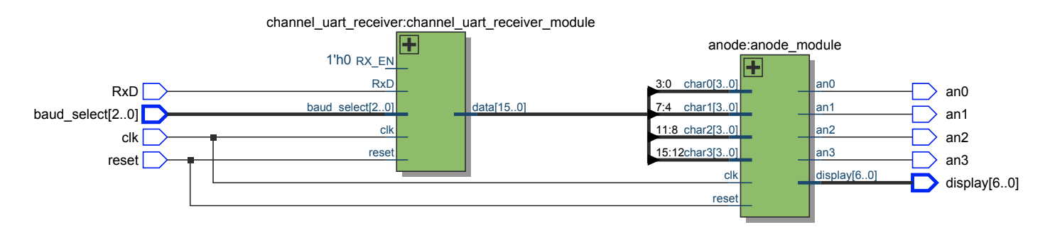

**Σχολιασμός Λύσης - Προβλήματα**

1. Δεν έχουμε συμπεριλάβει το σήμα Τx_EN, ως είσοδο γιατί παρέχει τροφοδοσία και δεν χρειάζεται στην λογική του κυκλώματος.

**Κυματομορφές**

Στην παρακάτω εικόνα φαίνεται η αλλαγή των δεδομένων της οθόνης μόλις έχει παραληφθεί η πρώτη 16 bit λέξη (από FFFF σε 01__) με baud 111. Όταν προβάλλεται το μήνυμα FFFF όλες οι άνοδοι έχουν είσοδο 0111000, ενώ όταν προβάλλεται το 01__ η είσοδος της ανόδου 2 και 3 είναι b1111111, της 2 είναι 1001111 και της 0 0000001. (Τα data που φαίνονται είναι της επόμενης λέξης)

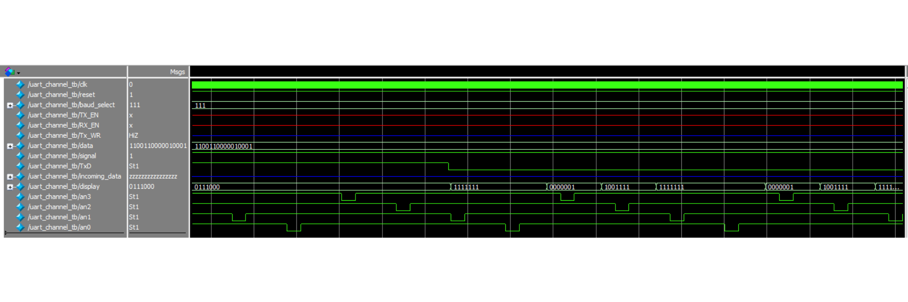

Στην παρακάτω εικόνα φαίνεται η αλλαγή των δεδομένων της οθόνης μόλις έχει παραληφθεί η πρώτη 16 bit λέξη (από FFFF σε __10) με baud 111. (Τα data που φαίνονται είναι της επόμενης λέξης)

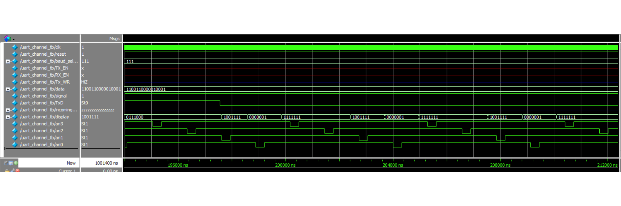

**Μέρος Δ**

* **Encoder**

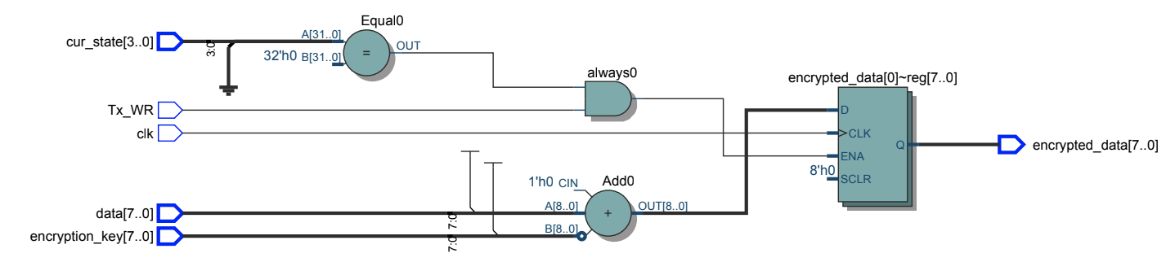

**Σχολιασμός Λύσης - Προβλήματα**

1. Ο κωδικοποιητής σχεδιάστηκε με τέτοιο τρόπο ώστε να αντικαθιστά το σύστημα αποθήκευσης των δεδομένων στον αποστολέα με ένα σύστημα κρυπτογράφησης-αποθήκευσης. Έτσι σε κάθε θετική ακμή του clock αν το Tx_WR είναι 1 και ο αποστολέας σε κατάσταση αναμονής αποθηκεύονται τα δεδομένα αφού κρυπτογραφηθούν με μια συνάρτηση αφαίρεσης data-encryption_key. Πρακτικά μπορούμε να θεωρήσουμε πως στις προηγούμενες περιπτώσεις όπου δεν γινόταν κρυπτογράφηση, το κύκλωμα συνεχίζει να βρίσκεται στον αποστολέα, με encryption_key ίσο με μηδέν. Επομένως το encryption_key μπορεί να θεωρηθεί και σαν το σήμα ενεργοποίησης του encoder

**Κυματομορφές**

Τα δεδομένα προς κρυπτογράφηση φαίνονται στο data και τα κρυπτογραφημένα στο encrypted_data.

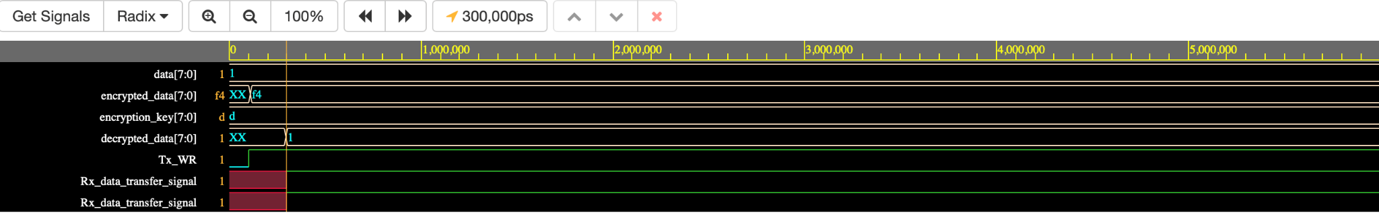

* **Decoder**

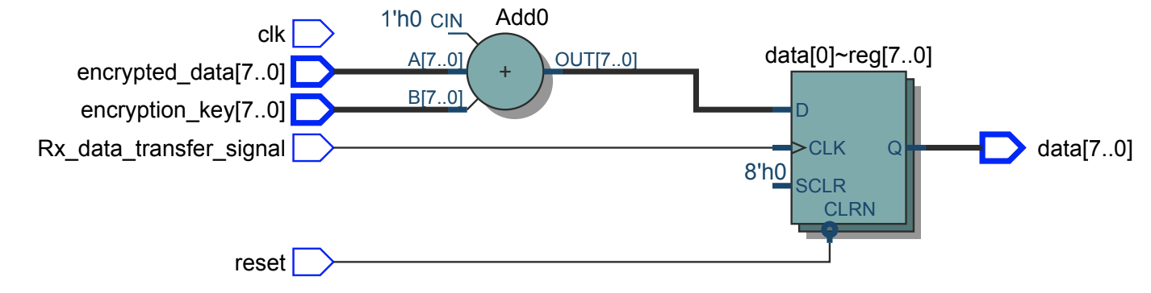

**Σχολιασμός Λύσης - Προβλήματα**

1. Ο αποκωδικοποιητής σχεδιάστηκε αντίστοιχα για να αντικαθιστά το σύστημα που αποθηκεύει τα προσωρινά δεδομένα στον τελικό καταχωρητή εξόδου. Έτσι μόλις πραγματοποιηθεί η τελευταία δειγματοληψία πυροδοτείται από το αντίστοιχο σήμα που γίνεται 1 και αφού αποκρυπτογραφήσει τα δεδομένα με την εφαρμογή της αντίστροφης συνάρτησης τα αποθηκεύει στον τελικό καταχωρητή. Ακόμη το encryption_key μπορεί να θεωρηθεί και σαν το σήμα ενεργοποίησης του decoder και όταν ισούται με μηδέν να λειτουργεί μόνο σαν κύκλωμα αποθήκευσης των δεδομένων.

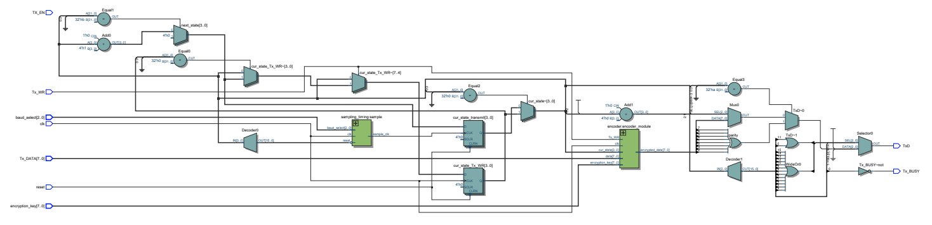

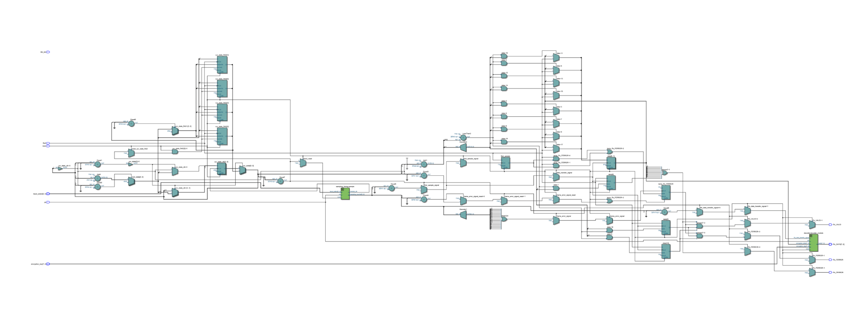

Τα modules του receiver και του transmitter αλλάζουν αρκετά, καθώς προστίθενται μέσα σε αυτό ο αποκωδικοποιητής και ο κωδικοποιητής. Τα υπόλοιπα μένουν σχεδόν το ίδιο, με μόνη διαφορά την extra είσοδο που χρειάζεται για το encryption_key. Σε μεγαλύτερη ανάλυση βρίσκονται στον φάκελο Combination with Encoder/Decoder.

**Κυματομορφές**

Τα κρυπτογραφημένα δεδομένα φαίνονται στο encrypted_data και τα αποκρυπτογραφημένα στο decrypted_data.



Στο παρακάτω φαίνεται η αποστολή της 16 bit λέξης (0101) με encryption_key 1. Έτσι στέλνεται δύο φορές το 1, το οποίο όμως κρυπτογραφημένο είναι το 0 και στον δέκτη λαμβάνονται οι ακολουθίες από τις οποίες με αποκρυπτογράφηση θα προκύψουν τα αρχικά δεδομένα (0101) στο data[15:0].

